Воздействие сосредоточенного усилия на анизотропную пороупругую плоскость

И.В. Богачев, В.В. Дударев, А.А. Ляпин
Введение
Исследованию пороупругих сред сегодня посвящено множество работ. Данный факт обусловлен тем, что большое число как природных, так и синтетических сред содержат в своей структуре поры, наличие же заполняющей эти поры жидкости вносит значительные поправки в поведение таких сред. Основной моделью для описания движения пороупругого тела является модель Био [1]. Исследованию динамики анизотропной пористой среды посвящена работа [2]. На сегодняшний день учет пористости составляющих задачи можно встретить в различных областях науки так, например, в работе [3] исследуется структура пористого заполнителя в составе бетона, исследованию нефтегазонасыщенного грунта посвящена работа [4], различные труды посвящены аспектам пороупругости в строительстве [5,6]. В представляемой работе речь идет о динамике пороупругой анизотропной плоскости под действием сосредоточенного усилия. Подходы, применяемы при построении решений аналогичны подходам, использованным в задачах термоэлектроупругости [7]
Постановка задачи
Рассмотрим установившиеся колебания трансверсально-изотропной пороупругой плоскости, возбуждаемые сосредоточенным усилием в точке $(ξ_{1},ξ_{3})$. Для описания движения такой среды будем использовать модель движения пороупругого континуума, описываемого уравнениями Био [8]:
$\begin{aligned}(C_{\text{ijkl}}u_{k,l}^{(m)})_{,j}−(A_{\text{ij}}p^{(m)})_{,j}+{\text{ρω}}^{2}u_{i}^{(m)}+δ_{i}^{m}δ(\text{x,ξ})=0 \\ (K_{\text{ij}}p_{,j}^{(m)})_{,i}+iω\frac{φ^{2}}{R}p^{(m)}+{iωA}_{\text{ij}}u_{i,j}^{(m)}+δ_{2}^{m}δ(\text{x,ξ})=0\end{aligned}$
где $C_{\text{ijkl}}$-компоненты тензора модулей упругости, $A_{\text{ij}}$-компоненты тензора Био, $K_{\text{ij}}$- компоненты тензора проницаемости среды, $ρ$-плотность среды, $ω$-частота колебаний среды, $u_{i}^{(m)}$-компоненты вектора смещений среды, $p^{(m)}$-давление жидкости в порах, $φ$-пористость среды, $R$-гидростатическая константа, $δ_{i}^{m}$-символ Кронеккера, $δ(\text{x,ξ})$-дельта функция Дирака, индекс $m$ соответствует наличию слагаемого от действия сосредоточенной нагрузки в соответствующем уравнении.
Построение решения
Применяя интегральное преобразование Фурье по обеим координатам получим систему линейных алгебраических уравнений, решение которой можно представить в виде:
$W_{q}^{(m)}(x)=\frac{i}{2π}\int_{ℜ_{2}}{\frac{P_{q}^{(m)}}{P_{0}}e^{i(\text{α,x}−ξ)}dα},q=1\text{.}\text{.}3$
где $P_{0}$- определитель матрицы системы ЛАУ, $P_{q}^{(m)}$- определители матриц, полученных заменой соответствующего столбца основной матрицы на столбец правой части.
После перехода в полярную систему координат путем введения замен $α_{1}=Λ\text{cos}ψ,α_{3}=Λ\text{sin}ψ,ξ_{1}=γ\text{cos}ζ,ξ_{3}=γ\text{sin}ζ$, решение (2) можно представить в виде:
$W_{q}^{(m)}(γ,ζ)=\frac{1}{4π^{2}}\int_{0}^{∞}{\int_{0}^{2π}{\frac{P_{q}^{(m)}(Λ,ψ)}{P_{0}(Λ,ψ)}e^{iΛγ\text{cos}(ψ−ζ)}dψdΛ}},q=1\text{.}\text{.}3$
Представим подынтегральную функцию в виде разложения на простейшие дроби: $\frac{P_{q}^{(m)}(Λ,ψ)}{P_{0}(Λ,ψ)}=\sum_{k=1}^{3}{\frac{a_{\text{qmk}}(Λ,ψ)}{Λ^{2}−θ_{k}^{2}(ψ)}}$ , где $θ_{k}(ψ)$- корни полинома $P_{0}(Λ,ψ)$. Тогда с учетом периодичности тригонометрических функций, входящих в решение, выражение (3) представимо в виде:
$W_{q}^{(m)}(γ,ζ)=\frac{1}{4π^{2}}\int_{0}^{π}{\sum_{k=1}^{3}{a_{\text{qmk}}(ψ)F^{(1,2)}θ_{k}|γ\text{cos}(ψ−ζ)|}dψ},q=1\text{.}\text{.}3$
Функции $F^{(1,2)}$ имеют вид:
- В случае, когда полином $P_{q}^{(m)}$ четной степени по $Λ$:
$F^{(1)}(z)=\frac{π}{2}e^{\text{iz}}−(\text{ci}(z)\text{sin}(z)−\text{si}(z)\text{cos}(z))$
- В случае, когда полином $P_{q}^{(m)}$ нечетной степени по $Λ$:
$F^{(2)}(z)=\frac{πi}{2}e^{\text{iz}}−\text{ci}(z)\text{cos}(z)−\text{si}(z)\text{sin}(z)$
Где $\text{ci}(z),\text{si}(z)$ - интегральные синус и косинус соответственно.
Таким образом решения задачи получены в виде однократных интегралов по конечному промежутку. Численное вычисление таких интегралов можно произвести при помощи различных квадратурных формул, например формулы Гаусса.
Сравним решение поставленной задачи с известным решением для упругой изотропной плоскости, задав изотропный материал и устремив параемтр Био к нулю, что соответствует развязанной задаче.
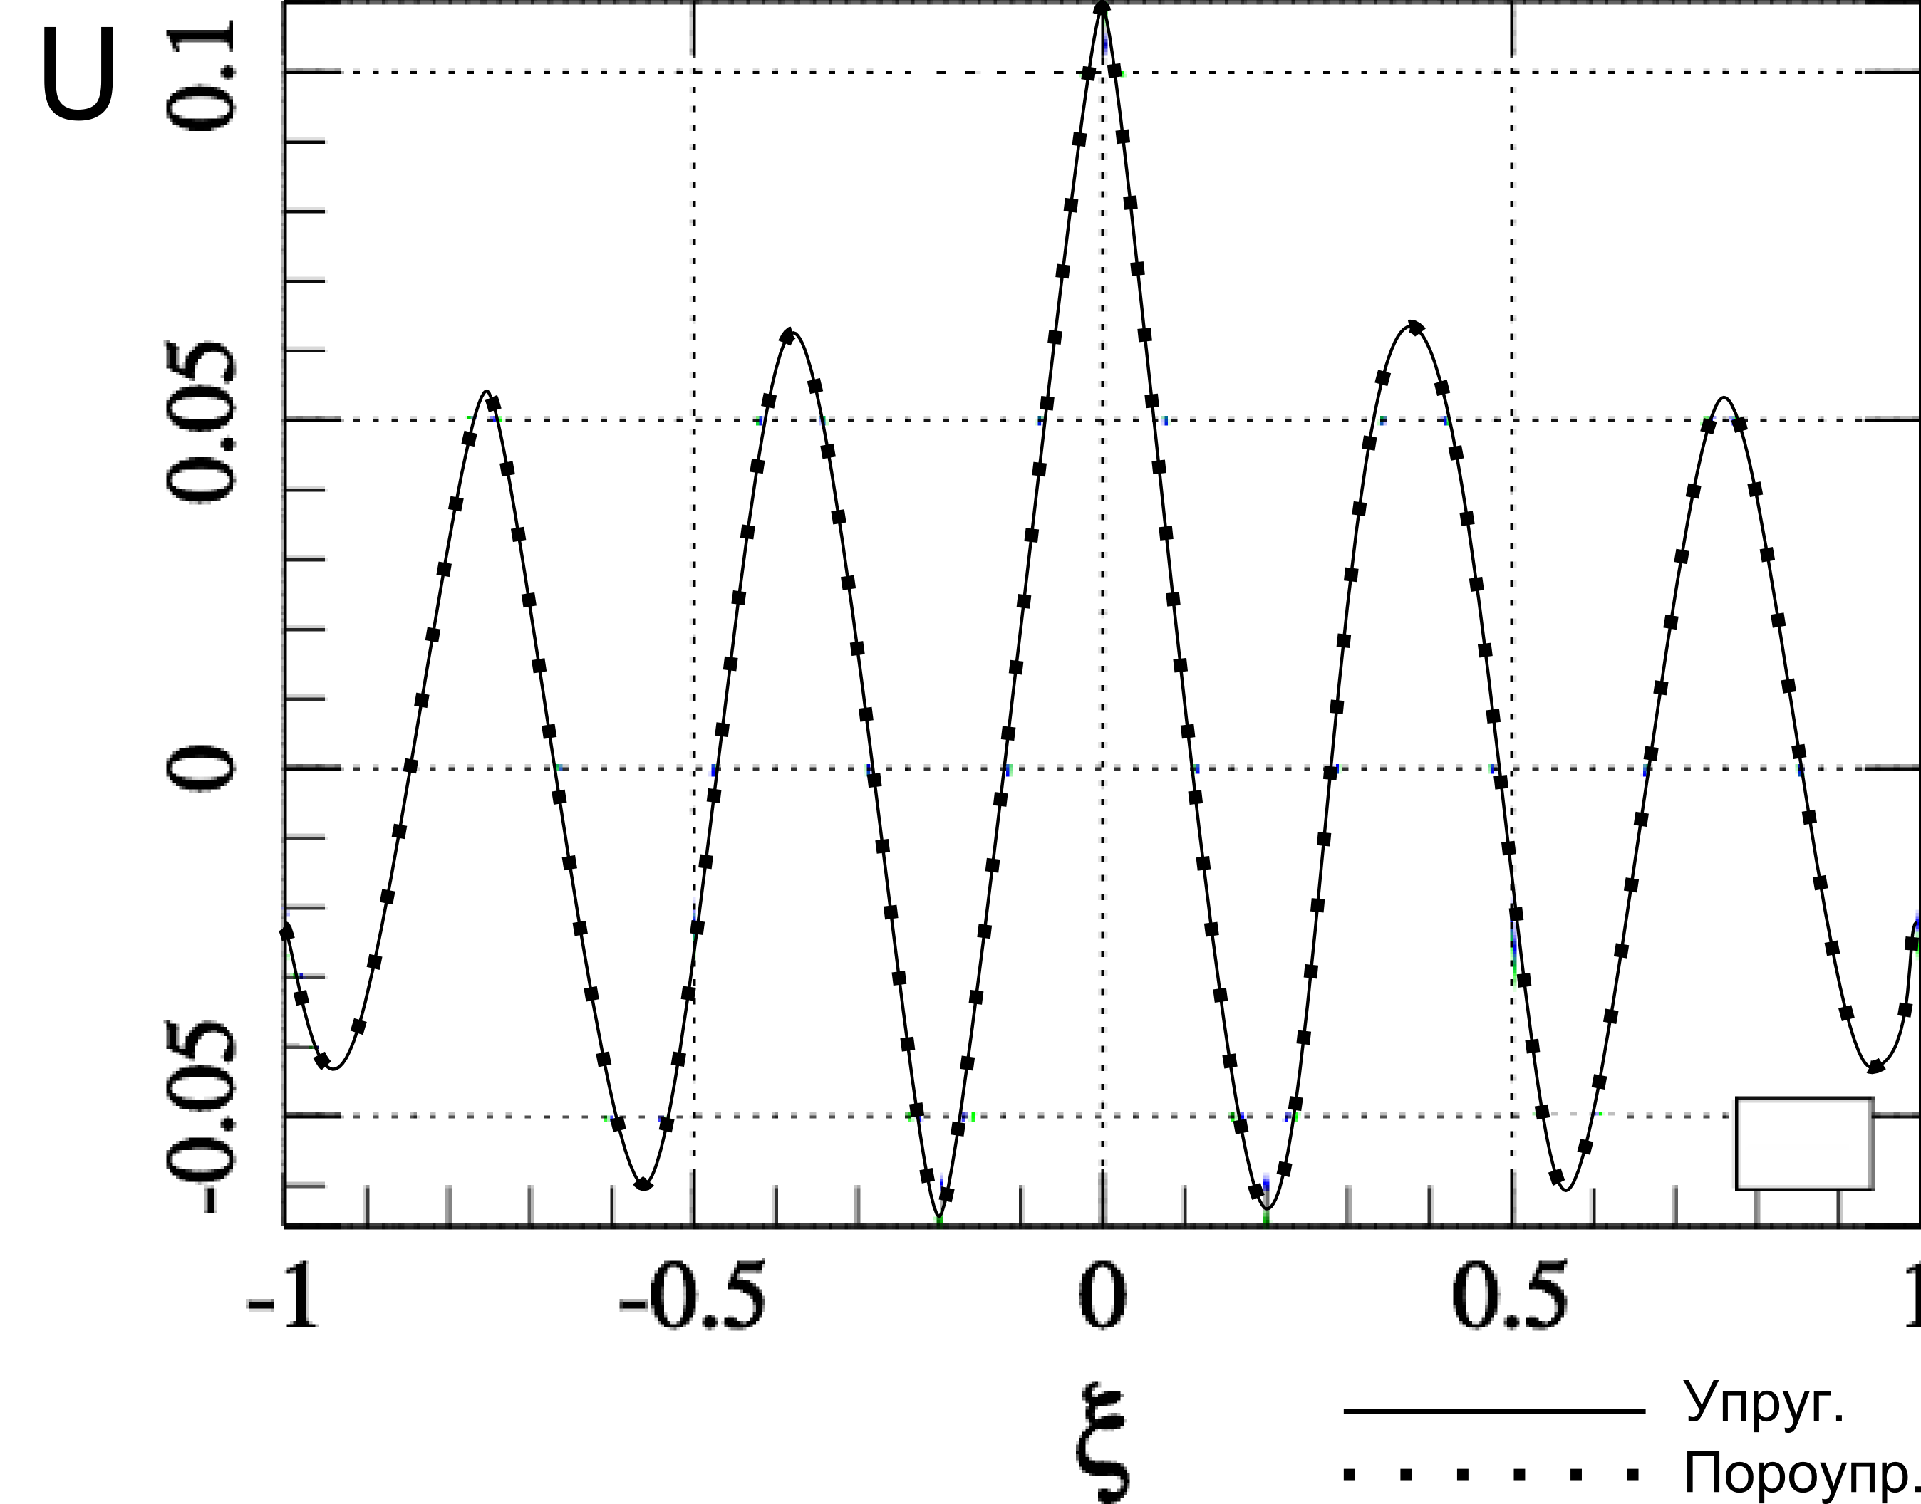
Рис. 1 – Функция смещений $u_{1}^{(1)}(ξ,1)$, модуль Био равен нулю.

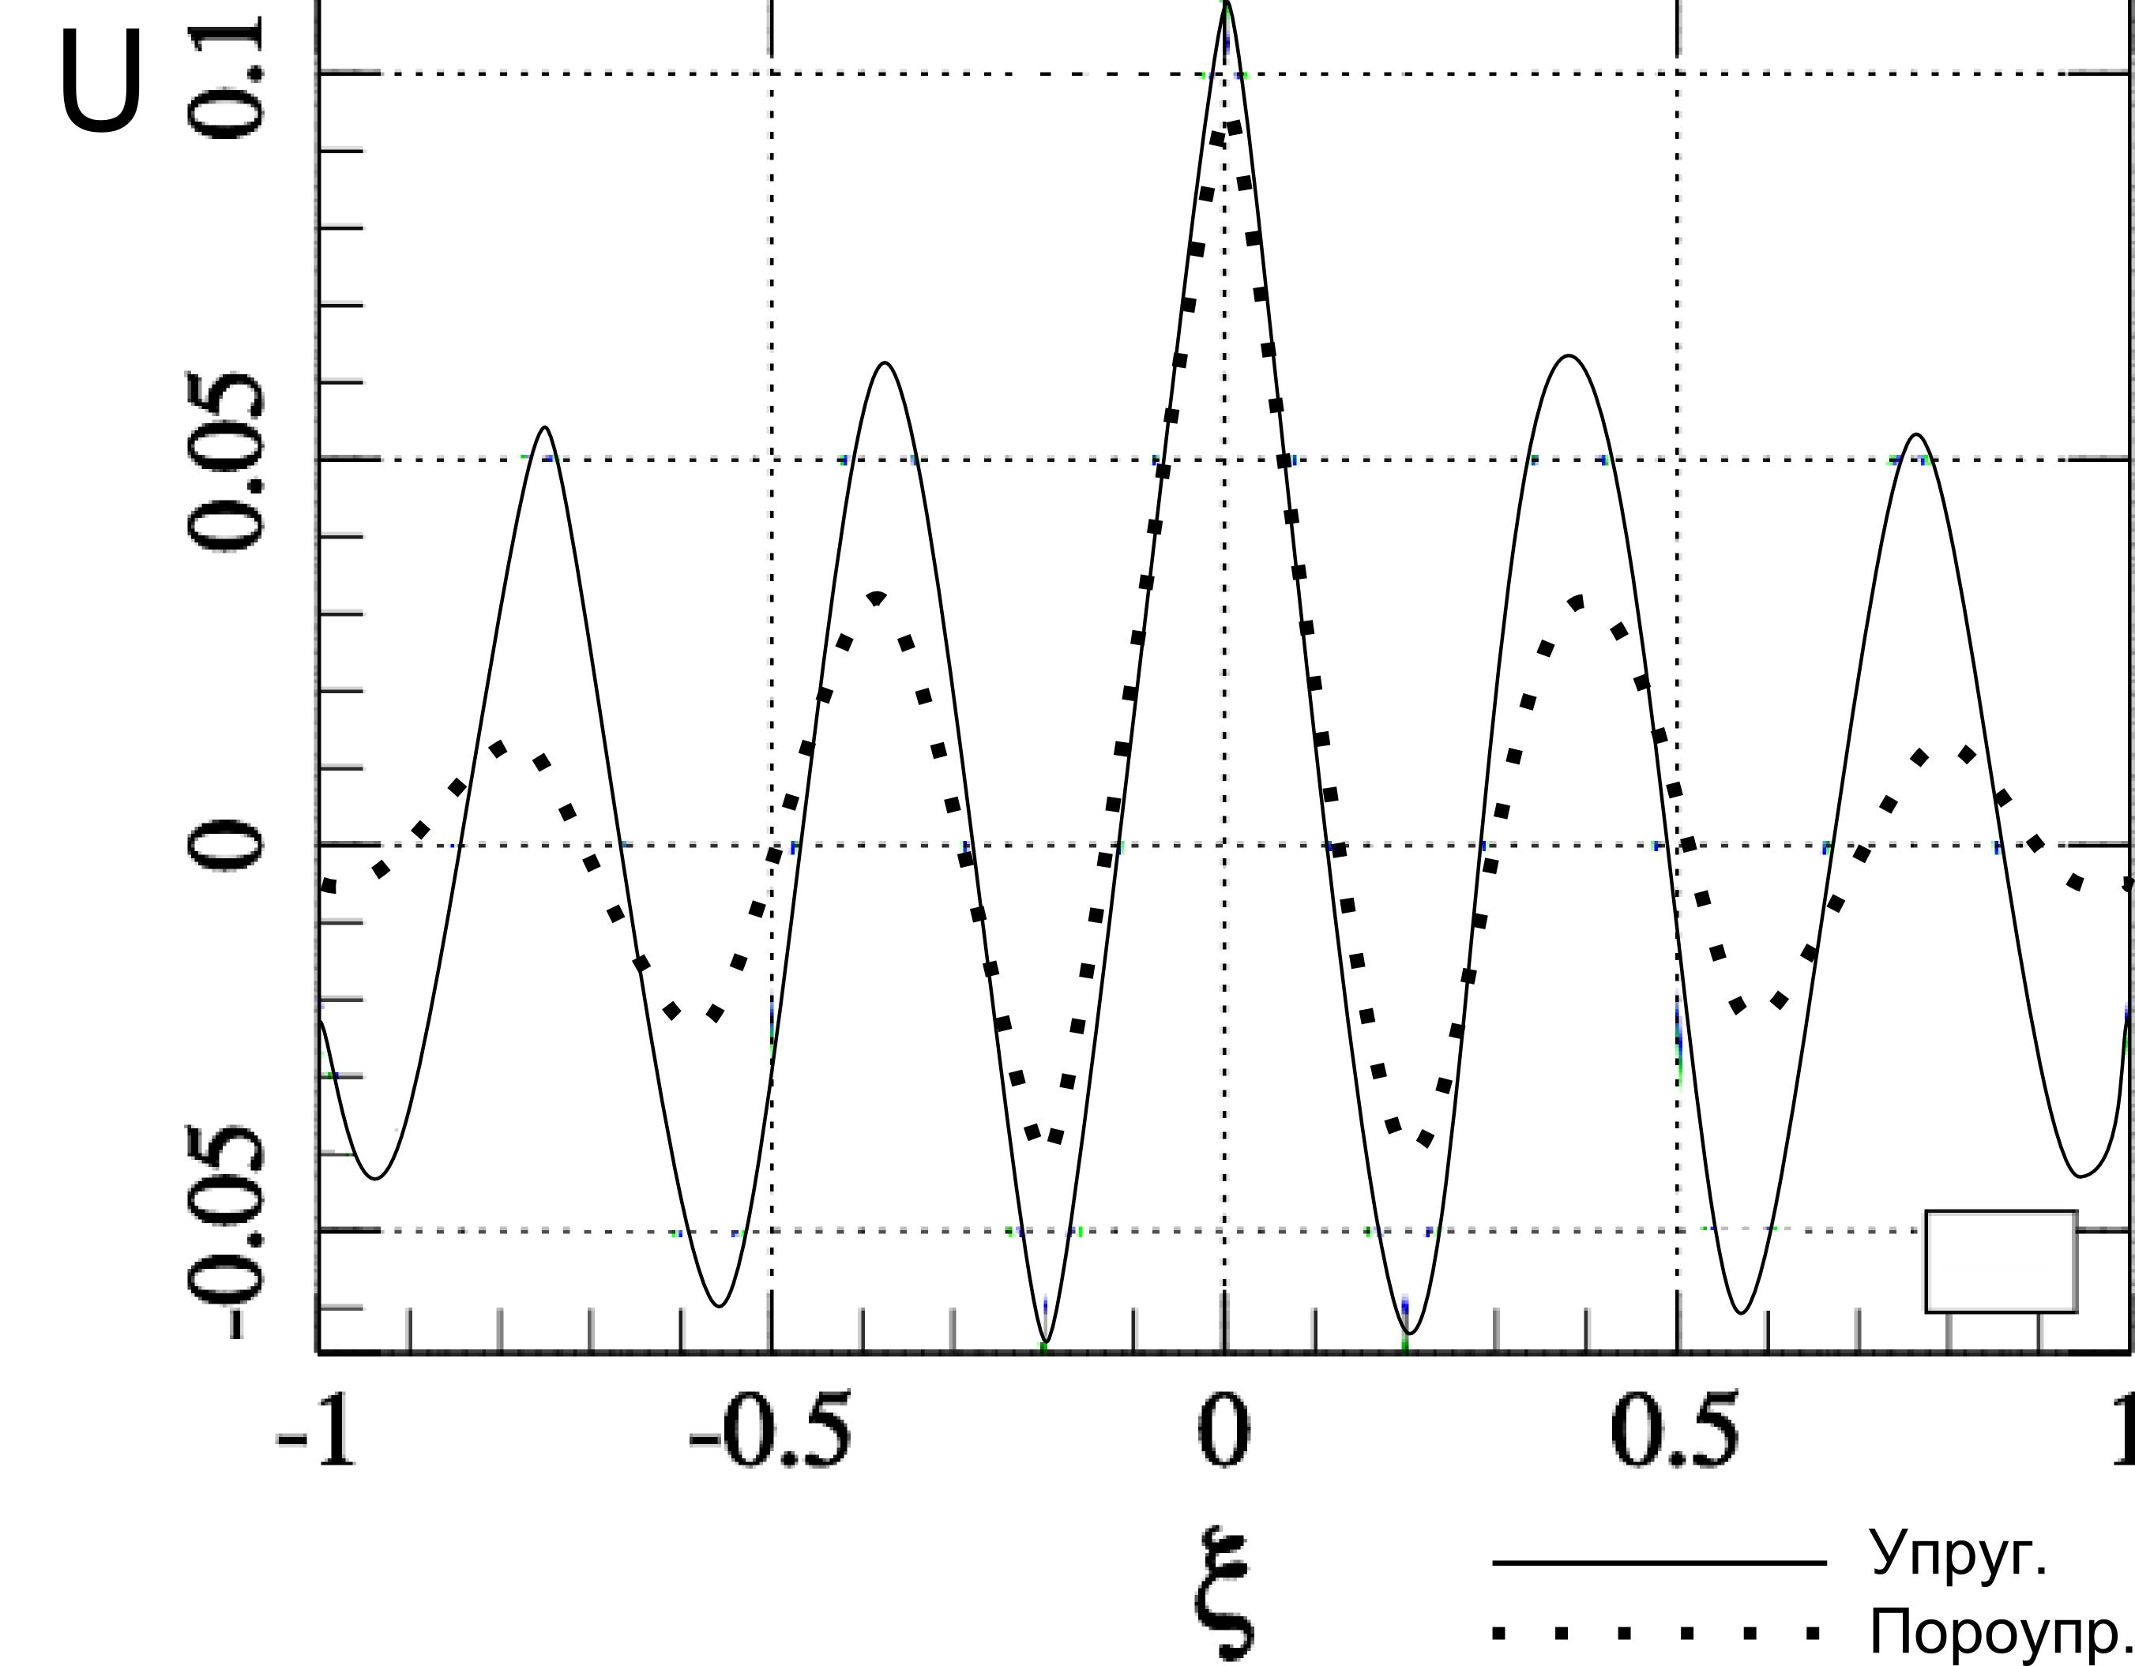
Рис. 2 – Функция смещений $u_{1}^{(1)}(ξ,1)$, модуль Био равен 0.6
Как можно видеть из рис. 1 и рис. 2, наличие в среде жидкой фракции вносит значитльные изменения в характер динамического поведения. Полученные решения можно в дальнейшем использовать в методе граничных интегральных уравнений [9] и методе граничного элемента [10] для исследования задач с объектами произвольного контура или же содержащих в совей структуре полость либо неоднородность.

Работа выполнена при поддержке ФЦП "Научные и научно-педагогические кадры инновационной России" на 2009 – 2013 годы (госконтракты № 14.132.21.1360, 14.132.21.1358).
Литература:
- Biot M.A. Theory of propogation of elastic waves in a fluid-saturated porous solid // Journal of the Acoustical Society of America, - 1956. - V. 28. - № 2. - P. 168-178.
- Carcione J. M. Wave propagation in anisotropic, saturated porous media: Plane wave theory and numerical simulation // Journal of the Acoustical Society of America, - 1996, - № 99, - P. 2655–2666.
- Бычков М. В., Удодов С. А. Особенности разработки легких самоуплотняющихся бетонов на пористых заполнителях [Электронный ресурс] // «Инженерный вестник Дона», 2013, №3. – Режим доступа: http://www.ivdon.ru/magazine/archive/n3y2013/1774 (доступ свободный) – Загл. с экрана. – Яз. рус.
- Гачаев А.М. О фрактальной структуре нефтегазовых месторождений заполнителях [Электронный ресурс] // «Инженерный вестник Дона», 2011, №1. – Режим доступа: http://www.ivdon.ru/magazine/archive/n1y2011/392 (доступ свободный) – Загл. с экрана. – Яз. рус.
- Аменицкий А.В., Белов А.А., Игумнов Л.А., Гранично-элементный анализ динамической осадки пороупругой колонны // Проблемы прочности и пластичности. 2010 г.. № 72. С. 154-158
- Козин С.В., Ляпин А.А., Об идентификации характеристик неоднородной пороупругой колонны // Современные проблемы механики сплошной среды. Труды XVI международной конференции, г. Ростов-на-Дону, 2012 г., Ростов н/Д: Изд-во ЮФУ., 2012 г. С.134-136.
- Ватульян А.О., Кирютенко А.Ю., Наседкин А.В. Плоские волны и фундаментальные решения в линейной термоэлектроупругости // Прикладная механика и техническая физика, 1996 г. Т.37. № 5, С. 135-142.
- Маслов, Л.Б. Математическое моделирование колебаний пороупругих систем: монография / Л.Б. Маслов. - Иваново: ПресСто, 2010. – 264с.
- Аменицкий А.В., Белов А.А., Игумнов Л.А., Карелин И.С., Гранчиные интегральные уравнения для решения задач трехмерной теории пороупругости // Проблемы прочности и пластичности. 2009 г. № 71. С. 164-171
- Бенерджи, П., Батерфилд, Р. Метод граничных элементов в прикладных задачах / П. Бенерджи, Р. Батерфилд. - Мир, 1984, - 494с.

